NOM:
Peixos d’aigua dolça d’aquari.

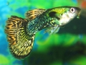 | GUPPY
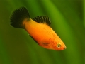 | PLATY
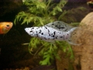 | MOLLY
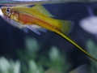 | XIPHO
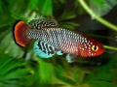 | KILLI
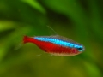 | NEON
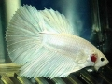 | BETTA
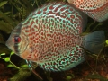 | DISCO
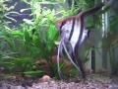 | ESCALAR
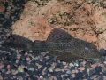 | PLECOSTOMUS
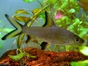 | TAURÓ BALA
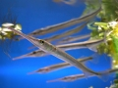 | PEIX AGULLA
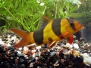 | PEIX PALLASSO
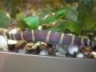 | KHULI
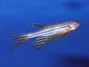 | PEIX ZEBRA
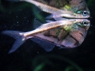 | PEIX DESTRAL

Busca els peixos d’aigua dolça.

Per fer-ho entra en aquesta web i tria el peix que més t’agradi.
Després copia’l i enganxa’l.

http://www.mesquemascotes.com/Animals/peixosdolca/peixosdolca.html

o

http://www.sakatia.cat/ca/aigua-freda.html

